Прудовая ночница

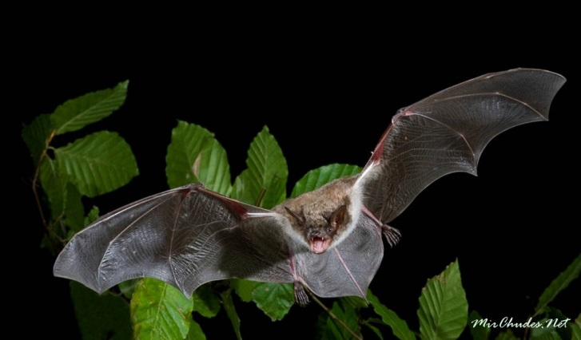
Отряд рукокрылых насчитывает почти 1100 видов.По разнообразию из млекопитающих уступают только грызунам.Вытянутая морда густая и длинная шерсть.Окрас ночниц,как правило,варьируется от рыжего до черного,при этом брюшко светлее спины.

ОХОТА НАД ВОДОЙ
Прудовая ночница- довольно обычный вид летучих мышей.Ее ареал широк:от Западной Сибири и Казахстана до лесной и лесостепной зон Центральной и Северной Европы.Ночница обитает в поймах равнинных рек,по берегам каналов,прудов и озер.Летом летучая мышь ведет оседлый образ жизни.
Прудовая ночница вылетает на охоту с наступлением сумерек.Ее полет стремителен,она может легко маневрировать в воздухе,совершая кувырки или развороты.Охотничьи угодья ночницы- заросли больших деревьев:дубов,вязов,тополей.Там она ловит разнообразных насекомых.Порой ее можно увидеть летящей над поверхностью какого-нибудь пруда.Обычно это происходит под утро,когда насекомые скапливаются у водяной глади.За ночь зверек вылетает на охоту 2раза:в начале и в конце.К концу августа летние кормовые места уже не обеспечивают прудовых ночниц пищей.Они перебираются на те водоемы,где происходит массовый осенний вылет насекомых.

УНИВЕРСАЛЬНЫЙ РАДАР
Летучие мыши подслеповаты.Чтобы найти свой путь в полной темноте,они используют эхолокацию.Каждый вид рукокрылых издает свои ультроззвуковые сигналы определенной частоты.Органы слуха летучей мыши улавливают их отражения от окружающих предметов.Большие,иногда причудливо завернутые ушные раковины служат зверьку своеобразными локаторами.

ПЕЩЕРЫ БРАКОСОЧЕТАНИЯ
Как наступает день,ночницы прячутся в укрытиях:брошенных людских постройках,пещерах,дуплах деревьев.Летние убежища могут быть расположены в радиусе 15км от мест кормежки.Днем мыши спят или занимаются своим туалетом:тщательно расчесывают и вылизывают шерстку и крылья.
В сентябре-октябре ночницы собираются в группы на зимовку.Осенью у ночниц начинается брачный сезон.Они образуют большие скопления в пещерах,зданиях,где происходит спаривание.Этими колониями летучие мыши зимуют,впадая в оцепенение до весны.Зверьки цепляются коготками задних лап за выступы и повисают вниз головой как можно плотнее к друг другу.

ЦЕПЛЯЯСЬ ЗА ЖИЗНЬ
Беременность прудовой ночницы продолжается от 50-70дней.Детенышей самка рождает в июле.У мышонка тело при рождении голое,голова покрыта редкими короткими волосами,рот напоминает узкую щелочку,а уши скомканную бумагу.Передние лапы несоразмерно большие и снабжены огромными когтями.После рождения у детеныша есть важная задача-доползти до соска матери .Самцы обитают отдельно.Малыши зависимы от капризов погоды:в холодное лето гибнет почти половина.Через 8 недель молодые летучие мыши могут висеть отдельноот родительниц.Но еще зависимы от матери,питаясь молоком.

ПРУДОВАЯ НОЧНИЦА В ПИЩЕВОЙ ЦЕПИ
Прудовая ночница-исключительно насекомоядное животное.

ВРАГИ ПРУДОВОЙ НОЧНИЦЫ

Ушастая сова
Является животным Красной книги Новосибирской области

